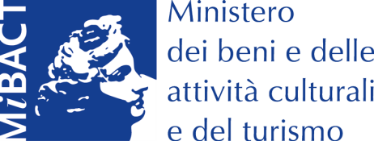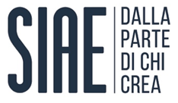
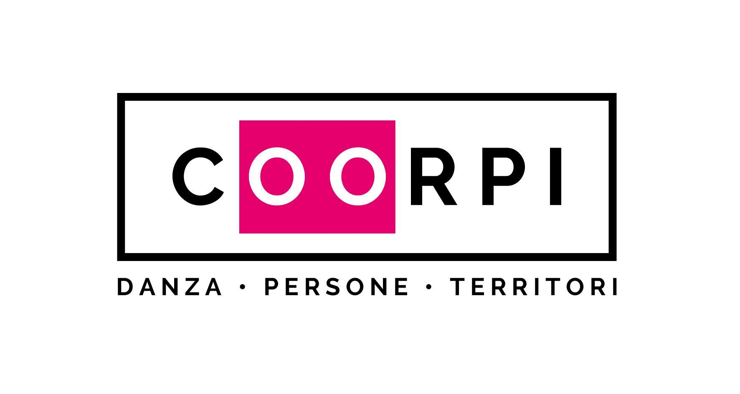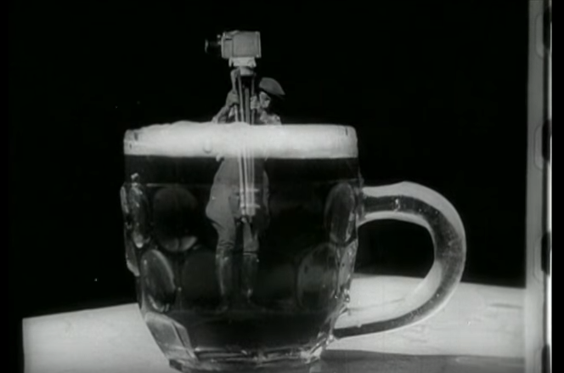
FILM IN 4D
Vedere la musica, danzare le immagini
Bando di partecipazione alla residenza artistica per la realizzazione di un film di danza
Scadenza 25 maggio 2018 alle ore 23.00

Promosso da
ASSOCIAZIONE COORPI
Con il sostegno di
MiBACT e SIAE nell’ambito dell’iniziativa “Sillumina – Copia privata per i giovani, per la cultura”
Con il supporto di
Fondazione Piemonte dal Vivo
Film in 4D - Vedere la musica, danzare le immagini è la prima residenza artistica finalizzata allo svolgimento di una ricerca artistica collettiva volta alla realizzazione di una coreografia per un breve film di danza, entrambi basati sullo sviluppo di una nuova idea di ritmo scandito dalle immagini in movimento di un film muto. L’obiettivo è pertanto quello di sperimentare un modo nuovo e peculiare di intendere il ritmo nel genere “dance film”, con un linguaggio ibrido e innovativo che sviluppi le potenzialità tanto della danza quanto del cinema. Il dance film, o film di danza, fonde cinematografia e coreografia e volutamente combina il movimento del corpo con quello cinematografico, dato dai movimenti di camera o prodotto in montaggio.
Gli artisti residenti formeranno un gruppo di lavoro interdisciplinare composto da filmmaker/montatori/produttori e danzatori/coreografi e saranno guidati da una tutor internazionale, Helena Jonsdottir - coreografa e regista islandese (http://this.is/helena/). Insieme rifletteranno su cosa può succedere se a dare il ritmo di una coreografia sono le immagini in movimento di un film muto, e su come questa coreografia si sviluppi in modo peculiare se pensata non per il palco, ma per la macchina da presa. Durante la residenza, infatti, gli artisti - guidati dalla tutor - saranno invitati a lavorare su una sequenza del film di Dziga Vertov “L’uomo con la macchina da presa” (1929), noto per essere una potente opera di metacinema che esplora le potenzialità del linguaggio cinematografico e in cui il montaggio – e dunque il ritmo – hanno un ruolo centrale. Un’opera che ben si presta quindi a essere usata come una sorta di musica visiva, sulla base della quale gli artisti in residenza saranno invitati a lavorare collettivamente per realizzare un breve film di danza (5-15 minuti), in cui la coreografia scandita dal ritmo delle immagini in movimento del film di Vertov, sia pensata specificamente per la macchina da presa e per il montaggio, mettendo a frutto le competenze specifiche di ogni artista residente (nel campo della danza o del cinema) e quelle ibride della tutor Helena Jonsdottir, in modo da realizzare - per la fine della residenza - un breve film di danza. Questo cortometraggio sarà ideato come episodio pilota per una possibile serie da sviluppare successivamente alla chiusura del progetto di residenza.
La danza contemporanea ha danzato il/in silenzio, ma non ha finora mai danzato le immagini in movimento di un film muto. Si tratta quindi di elaborare un modo per danzare una “musica visiva”, che si percepisce con lo sguardo (sia dello spettatore, sia della macchina da presa) e non con le orecchie. Potenzialmente lo spettacolo di danza ideale per spettatori sordi.
Lo scopo è spingere la ricerca oltre la dimensione propriamente musicale, per sconfinare in una nuova idea di ritmo dato dalle immagini in movimento.
Gli artisti in residenza saranno dunque stimolati a esplorare i confini di ciò che di innovativo è artisticamente possibile fare in quello spazio intermedio fra danza e cinema, in termini fisici e di possibilità creative, spingendo in entrambe le direzioni (cinema e danza) per arrivare a un risultato che nel suo essere ibrido risulti nuovo per l’una e l’altra forma di espressione artistica. La residenza Film in 4D - Vedere la musica, danzare le immagini offre dunque a giovani professionisti e/o in formazione professionale nel settore della danza (coreografi e danzatori) e/o del cinema (filmmaker, montatori, registi cinematografici, produttori) un’occasione per sperimentare nuove forme di espressione, grazie al lavoro condiviso all’interno di un gruppo interdisciplinare guidato da una figura professionale di calibro internazionale ed esperta sia di danza sia di cinema, quale Helena Jonisdottir.

AMBITO D’INTERVENTO
Il bando è finalizzato alla selezione dei 4 partecipanti alla residenza artistica Film in 4D - Vedere la musica, danzare le immagini e alla realizzazione di 1 film di danza della durata compresa fra i 5 e i 15 minuti.
La partecipazione al presente bando è a titolo gratuito.

REGOLAMENTO
1. CHI PUÒ PARTECIPARE
Al bando possono partecipare artisti e artiste di età inferiore ai 35 anni e residenti in Italia, attivi professionalmente e/o in formazione professionale nel settore della danza (coreografi e danzatori) e/o del cinema (filmmaker, montatori, registi cinematografici, produttori), che abbiano compiuto il 18° anno di età alla data di scadenza del bando. Per artisti di età non superiore ai 35 anni si intendono persone che non abbiano ancora compiuto 36 anni al giorno 30 -11- 2017.
I candidati alla residenza dovranno dimostrare di essere in grado di usare l’INGLESE come lingua di lavoro, di avere un interesse specifico per l’esplorazione delle possibilità creative che si collocano all’intersezione fra cinema e danza e di avere una spiccata attitudine al lavoro di gruppo.
Le candidature pervenute saranno valutate dalla direzione artistica, curata dalla regista Rosa Canosa, e dai promotori del progetto, e scelte a insindacabile giudizio dei medesimi, con riferimento alle seguenti categorie: 1) aderenza al tema di riflessione proposto; 2) track record ed esperienze pregresse; 3) creatività e innovazione.
Saranno selezionati 4 soggetti ammessi alla residenza artistica, di cui 2 professionisti/studenti attivi nel campo della danza e 2 professionisti/studenti attivi nel settore cinematografico.
Ogni artista può presentare un’unica candidatura.
2. COME CANDIDARSI
Per candidarsi occorre inviare all’indirizzo email info.coorpi@gmail.com entro e non oltre le ore 23.00 del 25 maggio 2018 i seguenti materiali:
- Fotocopia di un documento d’identità in corso di validità del proponente
- Domanda di partecipazione in carta libera con dati anagrafici e motivazioni a partecipare (massimo 1500 caratteri spazi inclusi).
- Link (YouTube o Vimeo) a un breve VIDEO in lingua inglese della durata di massimo 3 minuti, in cui il candidato presenta se stesso, il proprio lavoro artistico e le motivazioni per cui vorrebbe partecipare alla residenza. Non è importante la qualità tecnica o lo stile del video, che può essere registrato con webcam, smartphone o in altro modo.
- un breve cv artistico/professionale (massimo 2 pagine)
- una breve riflessione (massimo 1 pagina) sul tema proposto (cosa può succedere se a dare il ritmo di una coreografia sono le immagini in movimento di un film muto e come questa coreografia si sviluppa in modo peculiare se pensata non per il palco ma per la macchina da presa), fornendo una prima proposta per il lavoro da svolgere durante la residenza e individuando già una sequenza del film di Dziga Vertov sulla quale lavorare.
Il film è disponibile al seguente link: https://www.youtube.com/watch?v=UDHgm-PpY2w&feature=youtu.be
Una sintetica analisi del film è consultabile qui: https://www.cinescuola.it/l-uomo-con-la-macchina-da-presa/
3. CRITERI DI VALUTAZIONE DELLE CANDIDATURE
- aderenza al tema di riflessione proposto
- track record ed esperienze pregresse
- creatività e innovazione
4. LA RESIDENZA IN PRATICA
La residenza Film in 4D - Vedere la musica, danzare le immagini è finalizzata allo svolgimento di una ricerca artistica collettiva, volta alla realizzazione di una coreografia per un breve film di danza, entrambi basati sullo sviluppo di una nuova idea di ritmo dato dalle immagini in movimento del film di Dziga Vertov. In questa ricerca i 4 artisti in residenza saranno accompagnati dalla coreografa e regista islandese Helena Jonsdottir, quale tutor dal profilo internazionale ed esperta nel campo del dance film, con cui costituiranno un gruppo di lavoro interdisciplinare che sarà stimolato a esplorare i confini di ciò che di innovativo è artisticamente possibile fare in quello spazio intermedio fra danza e cinema, in termini fisici e di possibilità creative, spingendo in entrambe le direzioni (cinema e danza) per arrivare a un risultato che nel suo essere ibrido risulti nuovo per l’una e l’altra forma di espressione artistica.
Il lavoro collettivo di sperimentazione sarà così organizzato:
- in una prima fase i due artisti esperti nel settore della danza svilupperanno una coreografia scandita dal ritmo delle immagini in movimento della sequenza del film di Vertov scelta dal gruppo di lavoro nel suo insieme; contemporaneamente i due esperti nel settore cinematografico porteranno il loro contributo per far sì che questa coreografia sia ideata e realizzata per essere parte integrante di un film, quindi sfruttando le potenzialità specifiche del mezzo filmico.
- in una seconda fase si procederà alla realizzazione del breve film di danza basato sulla coreografia precedentemente elaborata come frutto di una riflessione comune che, arricchita dallo scambio delle competenze di ognuno, avrà come esito la realizzazione di un’opera collettiva che sviluppi una nuova idea di ritmo nel film di danza, a partire dalla “musica visiva” prodotta dalle immagini in movimento del film di Vertov .
La residenza si svolgerà presso gli spazi della Lavanderia a Vapore di Collegno (Torino), un tempo lavanderia di quello che era il più grande ospedale psichiatrico d’Italia e oggi centro regionale per la danza, riconosciuto a livello nazionale e internazionale.
La residenza si articolerà in 2 periodi:
- dal 27 giugno al 4 luglio 2018 per attività di ricerca, sviluppo e pre-produzione del corto;
- dal 7 al 15 novembre 2018 per produzione e post-produzione.
I partecipanti saranno tuttavia tenuti a continuare il lavoro nei mesi intermedi, potendo contare sul supporto a distanza sia del tutor, sia della direzione artistica della residenza.
Seguiranno 2 serate di restituzione pubblica: la prima il 15 novembre 2018, sempre presso la Lavanderia a Vapore di Collegno (TO) al termine della residenza, per illustrare il lavoro svolto; la seconda a Torino, in data attualmente in corso di definizione (gennaio – marzo 2019).
La residenza si svolgerà in lingua inglese.
Ai partecipanti sarà richiesto di avere con sé durante i giorni di residenza un computer portatile (solo per i filmmaker si richiede che abbiano installato un programma di montaggio). I partecipanti potranno inoltre avere con sé altra attrezzatura o materiale in loro possesso che possa risultare utile per lo svolgimento dei lavori in residenza.
5. TERMINI E CONDIZIONI PER GLI ARTISTI SELEZIONATI
A tutti gli artisti selezionati saranno garantiti:
a. Tutoraggio e accompagnamento artistico e tecnico in tutte le fasi della residenza e durante la realizzazione del film di danza.
b. Attrezzature tecniche, impianti e materiali di consumo necessarie per realizzazione dell’opera.
c. Copertura dei costi di viaggio e alloggio, oltre a una diaria pari a € 25 al giorno.
Gli artisti dovranno garantire di:
a. Realizzare e presentare al pubblico il lavoro svolto e l’opera realizzata collettivamente.
b. Rispettare il programma di lavoro della residenza, gli orari e i tempi concordati.
c. Partecipare ai momenti di confronto previsti con il pubblico.
d. Portare con sé in residenza un PC (solo per i filmmaker si richiede che abbiano installato un programma di montaggio).
e. Rispettare gli accordi che saranno presi in forma di contratto con ciascuno degli artisti selezionati.
Gli artisti selezionati saranno avvisati entro lunedì 4 giugno 2018 tramite email e dovranno confermare all’organizzazione della residenza la loro presenza entro giovedì 7 giugno 2018.

INFO E CONTATTI
Associazione COORPI
Largo Moncalvo 18
10131 Torino
info.coorpi@gmail.com

